**ER modell**

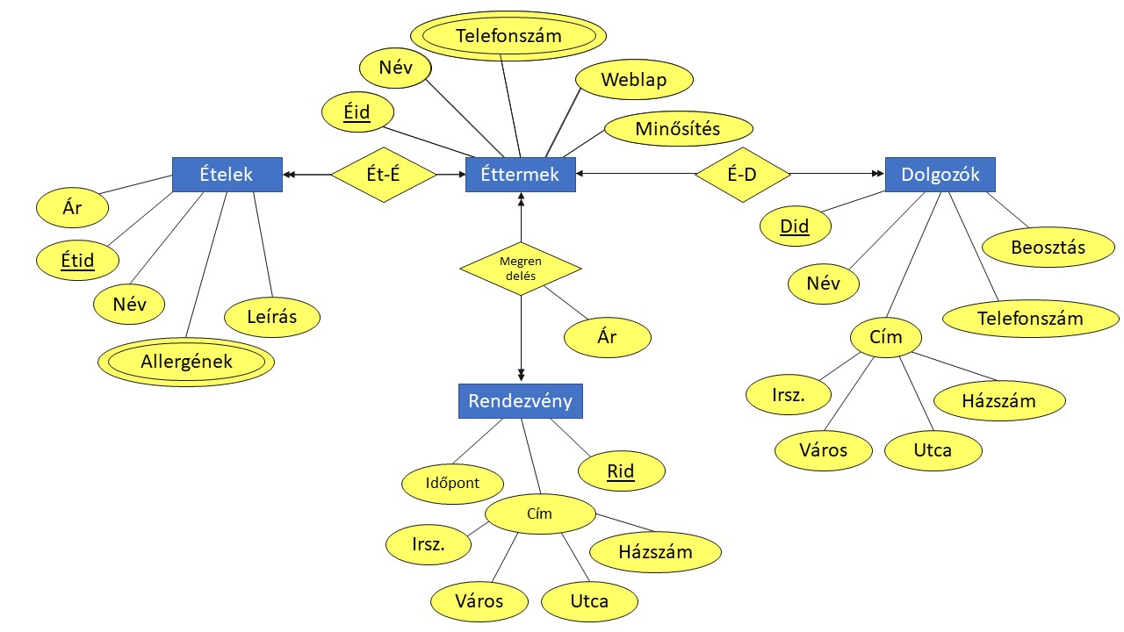

**XDM modell**

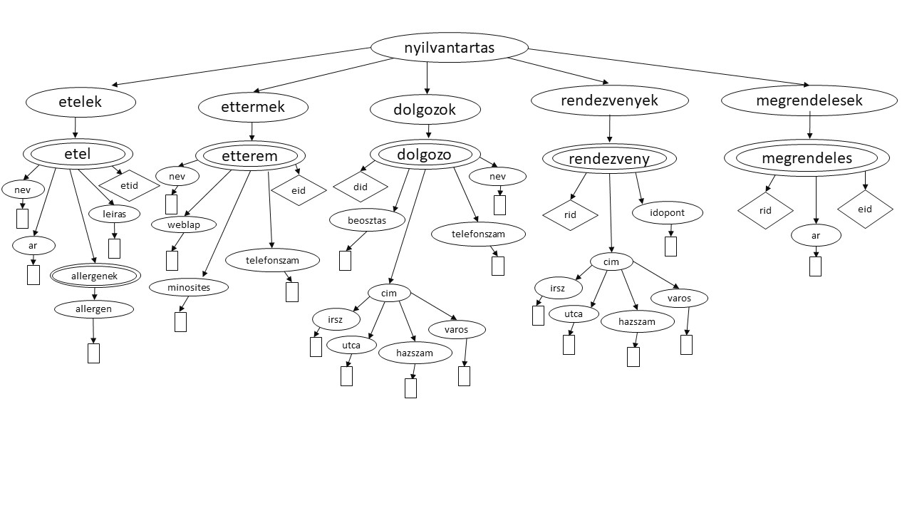

**Validált** **XMLSchema**

<xml version="1.0" encoding="UTF-8"?>

<xs:schema xmlns:xs="http://www.w3.org/2001/XMLSchema">

<xs:element name="nyilvantartas" type="nyilvantartasTipus"></xs:element>

<xs:complexType name="nyilvantartasTipus">

<xs:sequence>

<xs:element name="ettermek" type="ettermekTipus"></xs:element>

<xs:element name="etelek" type="etelekTipus"></xs:element>

<xs:element name="dolgozok" type="dolgozokTipus"></xs:element>

<xs:element name="rendezvenyek" type="rendezvenyekTipus"></xs:element>

<xs:element name="megrendelesek" type="megrendelesekTipus"></xs:element>

</xs:sequence>

</xs:complexType>

<!-- ettermek -->

<xs:complexType name="ettermekTipus">

<xs:sequence>

<xs:element name="etterem" type="etteremTipus"></xs:element>

</xs:sequence>

</xs:complexType>

<xs:complexType name="etteremTipus">

<xs:sequence>

<xs:element name="nev" type="xs:string"></xs:element>

<xs:element name="weblap" type="xs:string"></xs:element>

<xs:element name="minosites" type="xs:string"></xs:element>

<xs:element name="telefonszam" type="xs:string"></xs:element>

</xs:sequence>

<xs:attribute name="eid" type="xs:int" use="required"/>

</xs:complexType>

<!-- etelek -->

<xs:complexType name="etelekTipus">

<xs:sequence>

<xs:element name="etel" type="etelTipus"></xs:element>

</xs:sequence>

</xs:complexType>

<xs:complexType name="etelTipus">

<xs:sequence>

<xs:element name="nev" type="xs:string"></xs:element>

<xs:element name="ar" type="xs:int"></xs:element>

<xs:element name="allergenek" type="allergenekTipus"></xs:element>

<xs:element name="leiras" type="xs:string"></xs:element>

</xs:sequence>

<xs:attribute name="etid" type="xs:int" use="required"/>

</xs:complexType>

<!-- allergenek -->

<xs:complexType name="allergenekTipus">

<xs:sequence>

<xs:element name="allergen" type="xs:string"></xs:element>

</xs:sequence>

<xs:attribute name="aid" type="xs:int" use="required"/>

</xs:complexType>

<!-- dolgozok -->

<xs:complexType name="dolgozokTipus">

<xs:sequence>

<xs:element name="dolgozo" type="dolgozoTipus"></xs:element>

</xs:sequence>

</xs:complexType>

<xs:complexType name="dolgozoTipus">

<xs:sequence>

<xs:element name="nev" type="xs:string"></xs:element>

<xs:element name="beosztas" type="xs:string"></xs:element>

<xs:element name="cim" type="cimTipus"></xs:element>

<xs:element name="telefonszam" type="xs:string"></xs:element>

</xs:sequence>

<xs:attribute name="did" type="xs:int" use="required"/>

</xs:complexType>

<xs:complexType name="cimTipus">

<xs:sequence>

<xs:element name="irsz" type="xs:string"></xs:element>

<xs:element name="varos" type="xs:string"></xs:element>

<xs:element name="utca" type="xs:string"></xs:element>

<xs:element name="hazszam" type="xs:string"></xs:element>

</xs:sequence>

</xs:complexType>

<!-- rendezvenyek -->

<xs:complexType name="rendezvenyekTipus">

<xs:sequence>

<xs:element name="rendezveny" type="rendezvenyTipus"></xs:element>

</xs:sequence>

</xs:complexType>

<xs:complexType name="rendezvenyTipus">

<xs:sequence>

<xs:element name="idopont" type="xs:date"></xs:element>

<xs:element name="cim" type="cimTipus"></xs:element>

</xs:sequence>

<xs:attribute name="rid" type="xs:int" use="required"/>

</xs:complexType>

<!-- megrendelesek -->

<xs:complexType name="megrendelesekTipus">

<xs:sequence>

<xs:element name="megrendeles" type="megrendelesTipus"></xs:element>

</xs:sequence>

</xs:complexType>

<xs:complexType name="megrendelesTipus">

<xs:sequence>

<xs:element name="ar" type="xs:long"></xs:element>

</xs:sequence>

<xs:attribute name="etterem" type="xs:int" use="required"/>

<xs:attribute name="rendezveny" type="xs:int" use="required"/>

</xs:complexType>

</xs:schema>

**Validált minta XML**

<xml version="1.0" encoding="UTF-8"?>

<nyilvantartas xmlns:xsi="http://www.w3.org/2001/XMLSchema-instance" xsi:noNamespaceSchemaLocation="megrendeles.xsd">

<ettermek>

<etterem eid="0">

<nev>Arany Hollo</nev>

<weblap>www.aranyhollo.hu</weblap>

<minosites>****</minosites>

<telefonszam>06703237436</telefonszam>

</etterem>

</ettermek>

<etelek>

<etel etid="0">

<nev>Aranygaluska</nev>

<ar>800</ar>

<allergenek aid="0">

<allergen>Tej</allergen>

</allergenek>

<leiras>Aranygaluska ahogy nagyszüleink készítették!</leiras>

</etel>

</etelek>

<dolgozok>

<dolgozo did="0">

<nev>Szorgos János</nev>

<beosztas>konyhafőnök</beosztas>

<cim>

<irsz>3580</irsz>

<varos>Tiszaujvaros</varos>

<utca>Szent István utca</utca>

<hazszam>10.</hazszam>

</cim>

<telefonszam>06317564736</telefonszam>

</dolgozo>

</dolgozok>

<rendezvenyek>

<rendezveny rid="0">

<idopont>2019-12-05</idopont>

<cim>

<irsz>3508</irsz>

<varos>Hejőcsaba</varos>

<utca>Gárdonyi út</utca>

<hazszam>20.</hazszam>

</cim>

</rendezveny>

</rendezvenyek>

<megrendelesek>

<megrendeles etterem="0" rendezveny="0">

<ar>180000</ar>

</megrendeles>

</megrendelesek>

</nyilvantartas>